Анализ нагружения коленного сустава при ходьбе
Матюхина Людмила Алексеевна
Студент
Алтайский государственный технический университет им. И.И. Ползунова,
Факультет специальных технологий, Барнаул, Россия
E–mail: luda31031991@mail.ru
Материалы, из которых изготовляют современные эндопротезы суставов, обладают высокой прочностью и хорошей приживаемостью в организме человека. Поэтому срок их службы составляет в среднем 15-20 лет, а во многих случаях больные пользуются ими до 30 лет.
Рассмотрев конструкцию эндопротеза коленного сустава, представленного на рисунке 1, протез можно разделить на три составные части: бедренный компонент, полиэтиленовый вкладыш и тибиальный (большеберцовый) компонент.
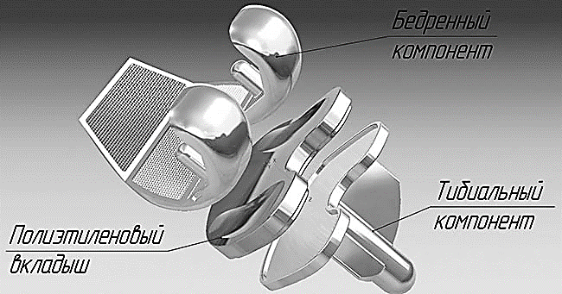
Рисунок 1 – Конструкция эндопротеза коленного сустава
Коленный сустав выдерживает множество нагрузок. Он является одним из самых напряженных органов человеческого организма. Даже когда человек просто спокойно стоит, на коленные суставы давит вся масса его тела за вычетом голеней и стоп.
Проведя анализ и выявив все недостатки материалов, применяемых ранее, можно сделать вывод, что применение сверхвысокомолекулярного полиэтилена (СВМПЭ) в качестве имплантата хрящевой ткани коленного сустава, сможет по максимуму нейтрализовать существующие недостатки и соответствовать всем поставленным требованиям.
В CAE-системе существует возможность проверки конструкции протеза коленного сустава при разных углах сгиба на основе построения характерных моделей. Необходимо оценить пятно контакта, которое возникает между бедренным компонентом и полиэтиленовым вкладышем при различных углах сгиба. Размер пятна контакта играет важную роль в функционировании эндопротеза, поскольку величина трения прямо пропорциональна размеру пятна. На рисунке 2 показаны пятна контакта бедренного компонента и полиэтиленового вкладыша при различных положениях без приложения нагрузки.
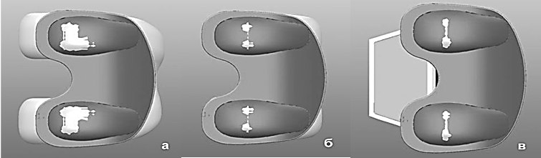
Рисунок 2 –Пятно контакта при углах сгиба: а – 0⁰; б – 45⁰; в – 90⁰
В положении максимального наклона ноги пятно контакта существенно меньше, но и нагрузка на сам протез в этом положении меньше. В данном случае вся нагрузка ложится на связки и мышечную ткань.
Различные замеры сил при динамической ходьбе показывают, что силы, возникающие в суставной системе в процессе ходьбы, как минимум, достигают семикратной массы тела. Так, для среднестатистического человека весом в 70 кг максимальная нагрузка в колене при динамической ходьбе будет близка к 5000 Н.
Литература
- Липатова Т. Э. Физико-химические проблемы применения полимеров в медицине. – Киев: Наукова думка, 1976, 76 с.
- Вильямс Д. Ф. Имплантаты в хирургии. – Москва: Медицина, 1978, 552 с.
- Полимеры медицинского назначения: Пер. с япон. / Под. ред. СЭНОО МАНАБУ. – М.: Медицина, 1981, 248 с.

